วิธีตั้งค่าเร้าเตอร์ 4G TP-Link MR100 เบื้องต้น

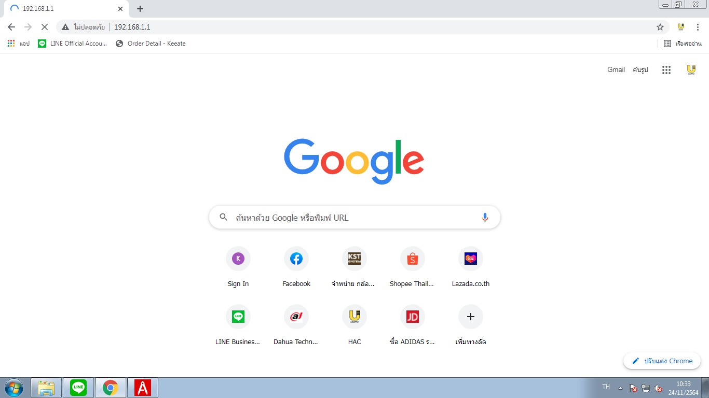
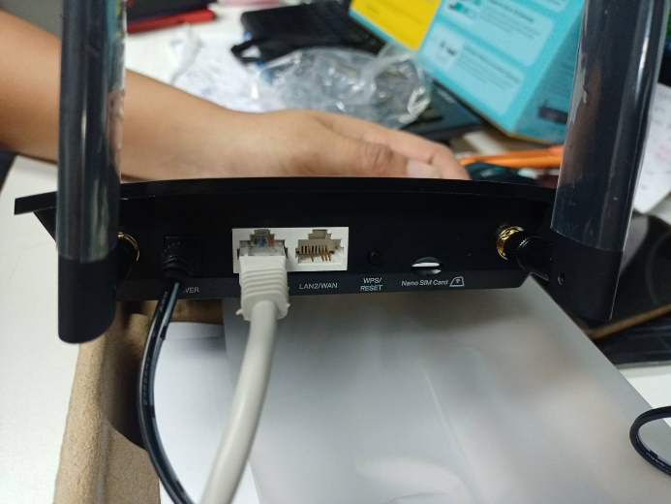
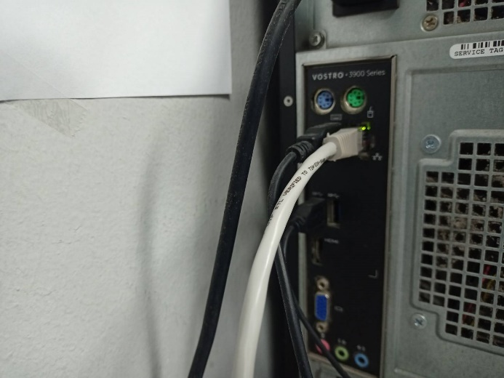
3.เข้าบราวเซอร์ พิมพ์ IP ของเร้าเตอร์ 192.168.1.1
1.เสียบปลั๊ก ใส่ซิม ต่อสายแลนต้นทางที่เร้าเตอร์
2.ต่อสายแลนปลายทางที่คอมพิวเตอร์หรือโน๊ตบุ๊ก
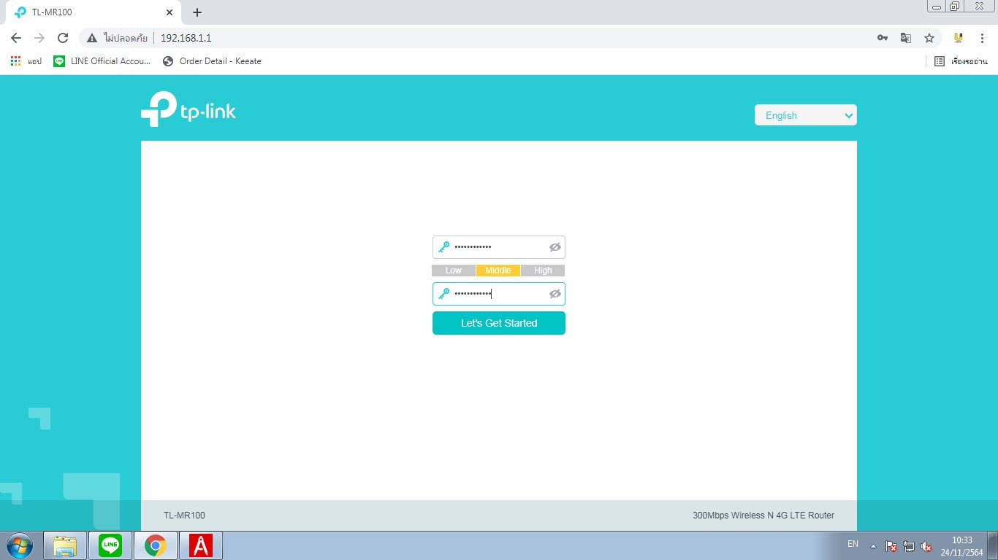
4.สร้างรหัสผ่านเพื่อเข้าตั้งค่าเร้าเตอร์
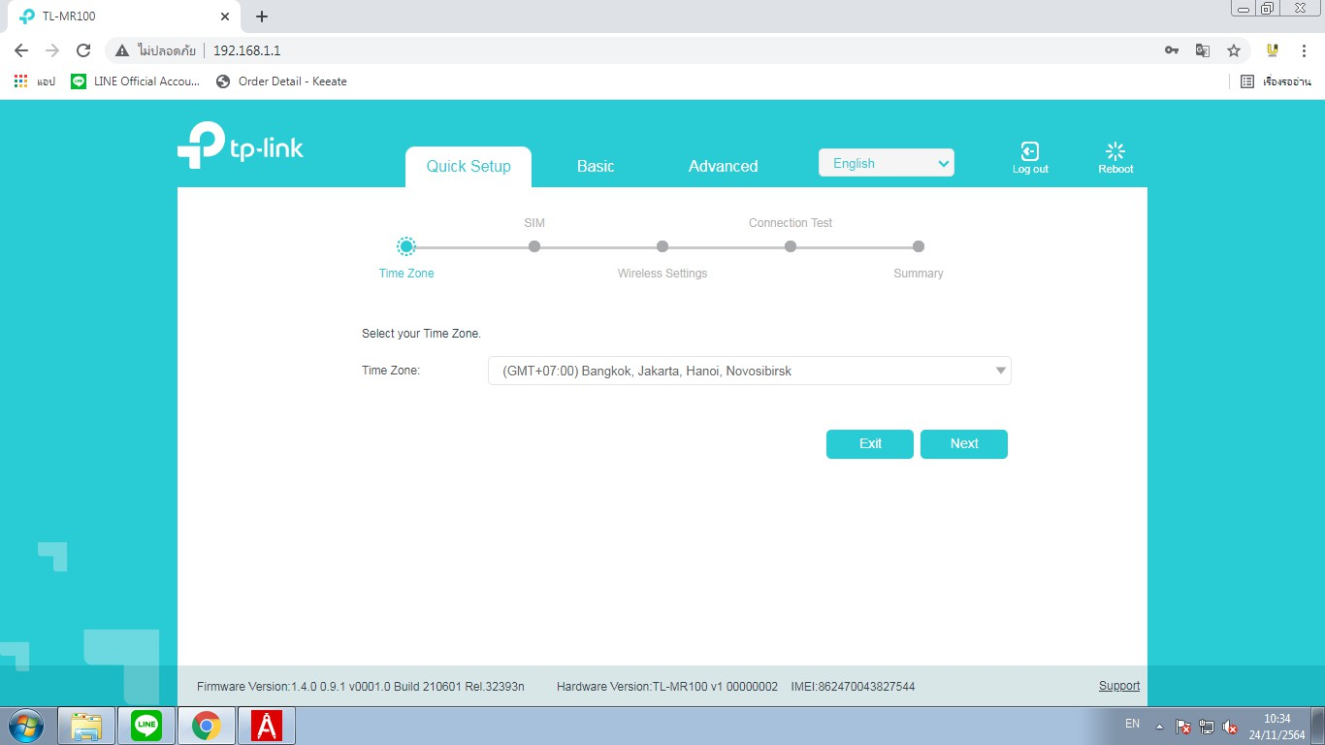
5.เลือกโซนเวลาเป็น (GMT+07:00 )
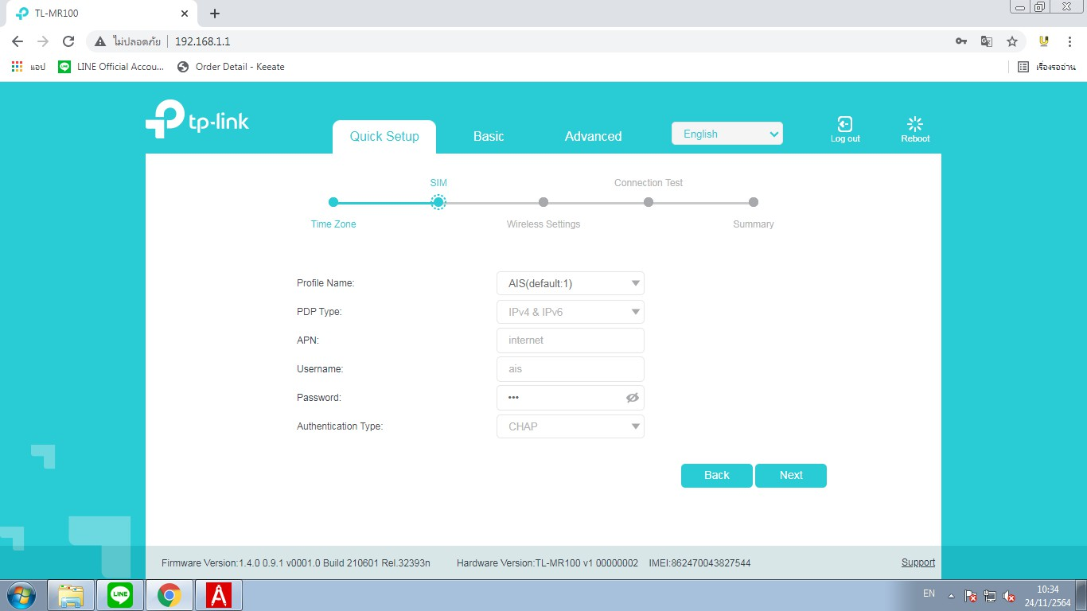
6.ตั้งค่าซิม ให้กด (Next)
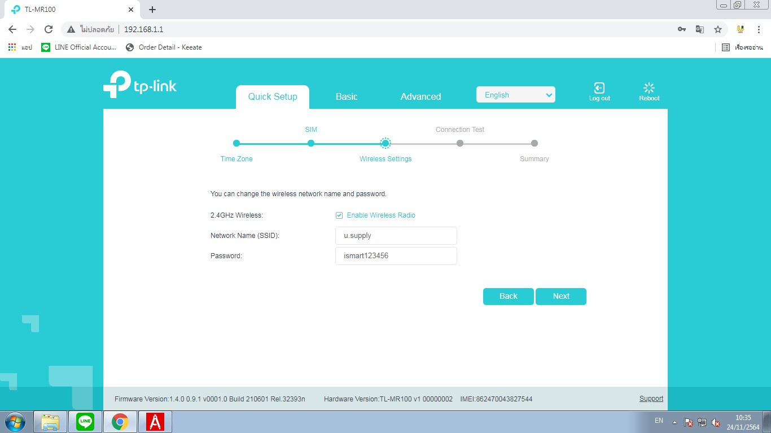
7.ตั้งชื่อและรหัสWiFi (แล้วกด Next )
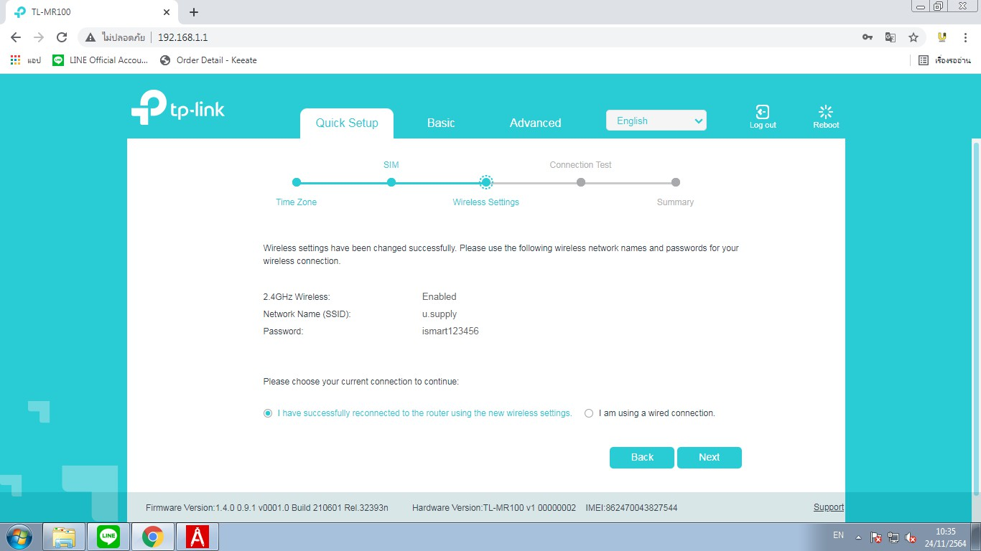
8.ให้ติ๊กช่องแรกแล้วกด (Next)
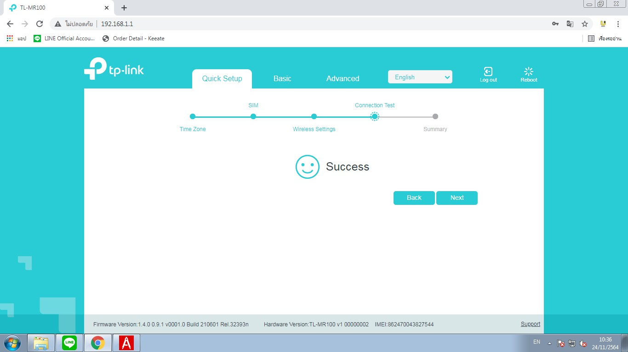
9.มาถึงขั้นตอนที่ 9 แล้วให้กด (Next)
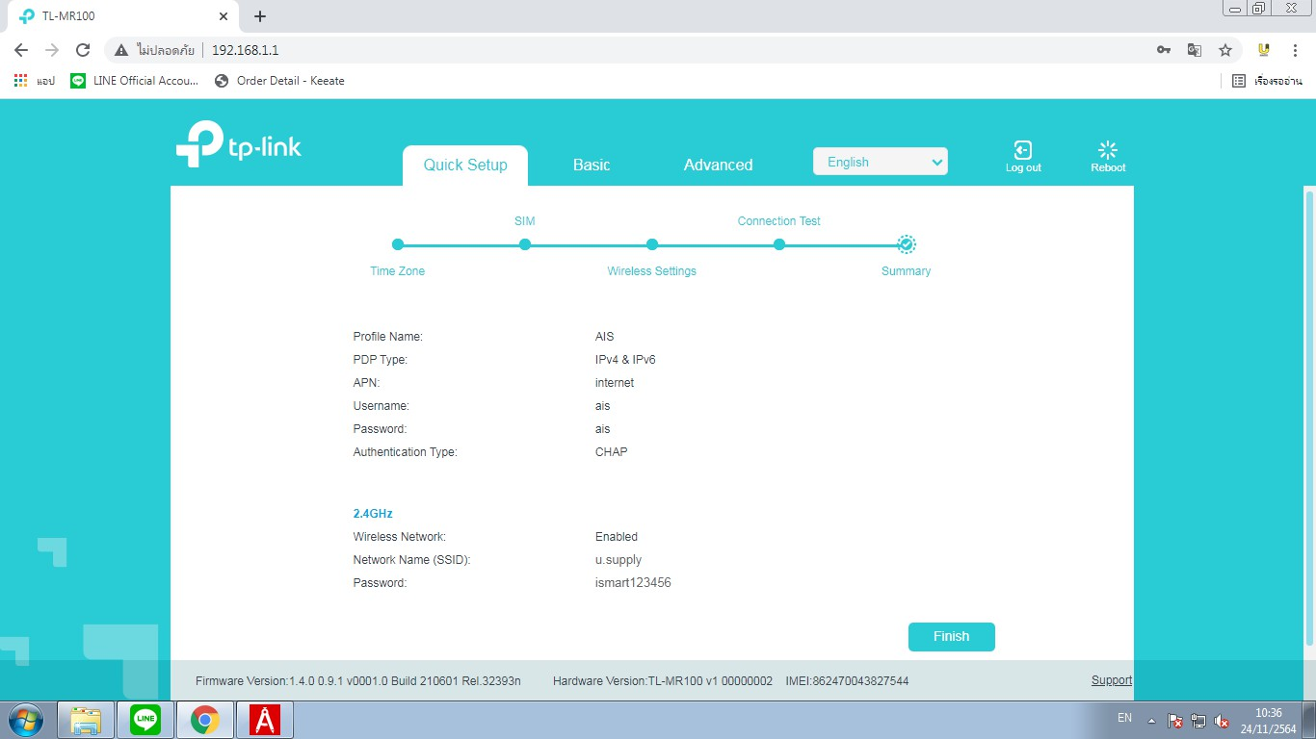
10.ตรวจสอบค่าสถานะแล้วกด (Finish)
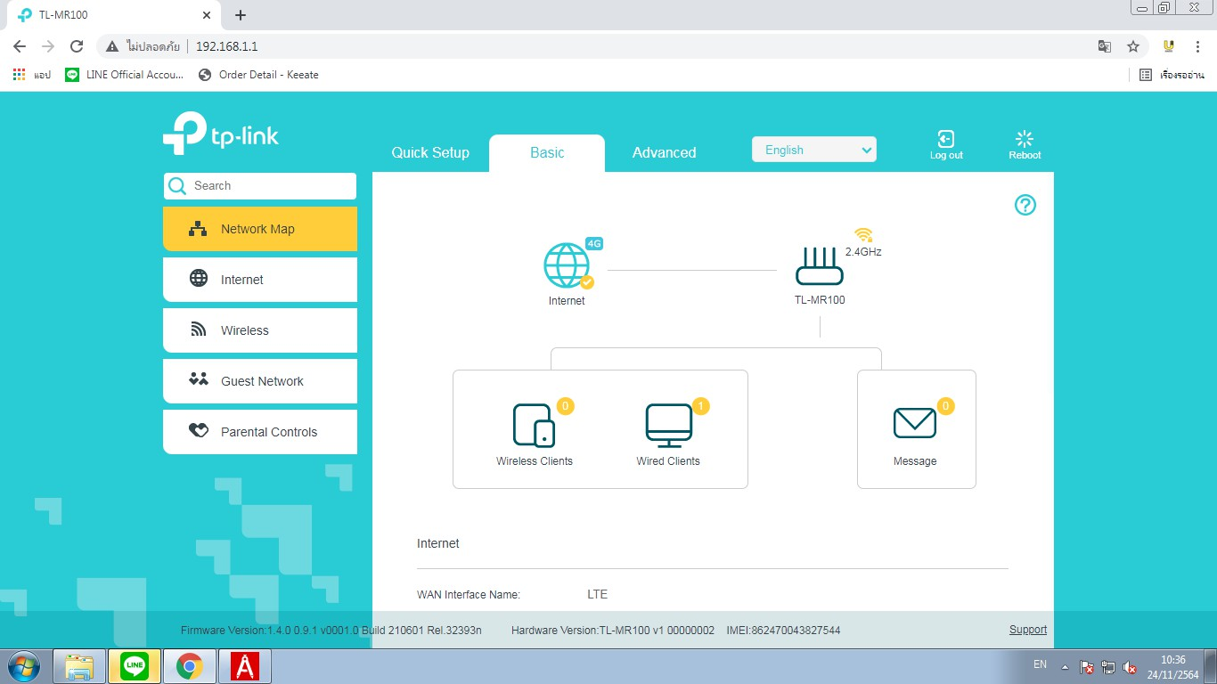
11.เสร็จสิ้นขั้นตอนการเซ็ทค่า เร้าเตอร์ สามารถใช้งานได้เลย

